知识产权项目网上申报操作流程
（申报单位通用版）

用户信息
步骤1：打开网页（http://zwfw.scjg.chengdu.gov.cn:7091/terminal/pc/index.html），进入政务服务网厅，点击注册（注册内容与主体资格证明内容一致），已注册过的单位凭用户名和密码登录，不需再注册。登录后，点击左侧服务清单下的“知识产权”，然后点击右侧“项目申报”下的“智能办理”（图1），进入项目申报办理流程页面（图2）。
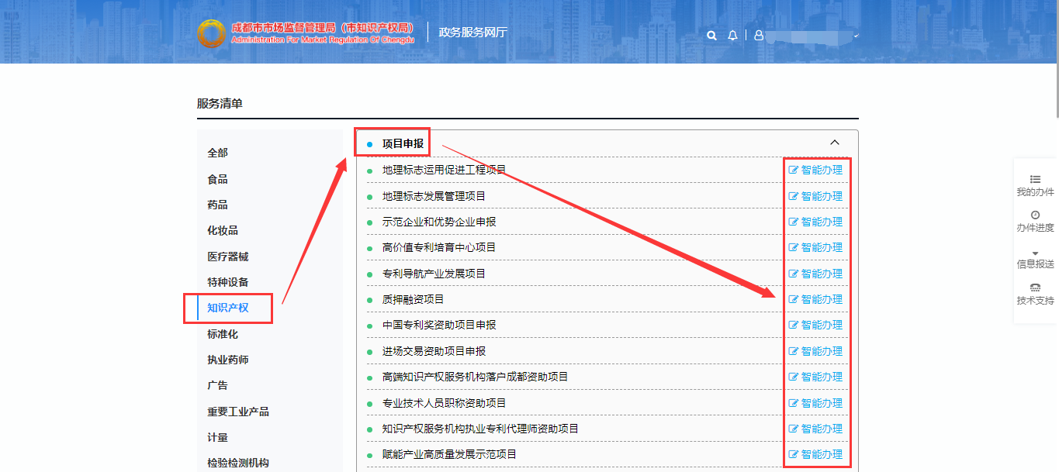
图1
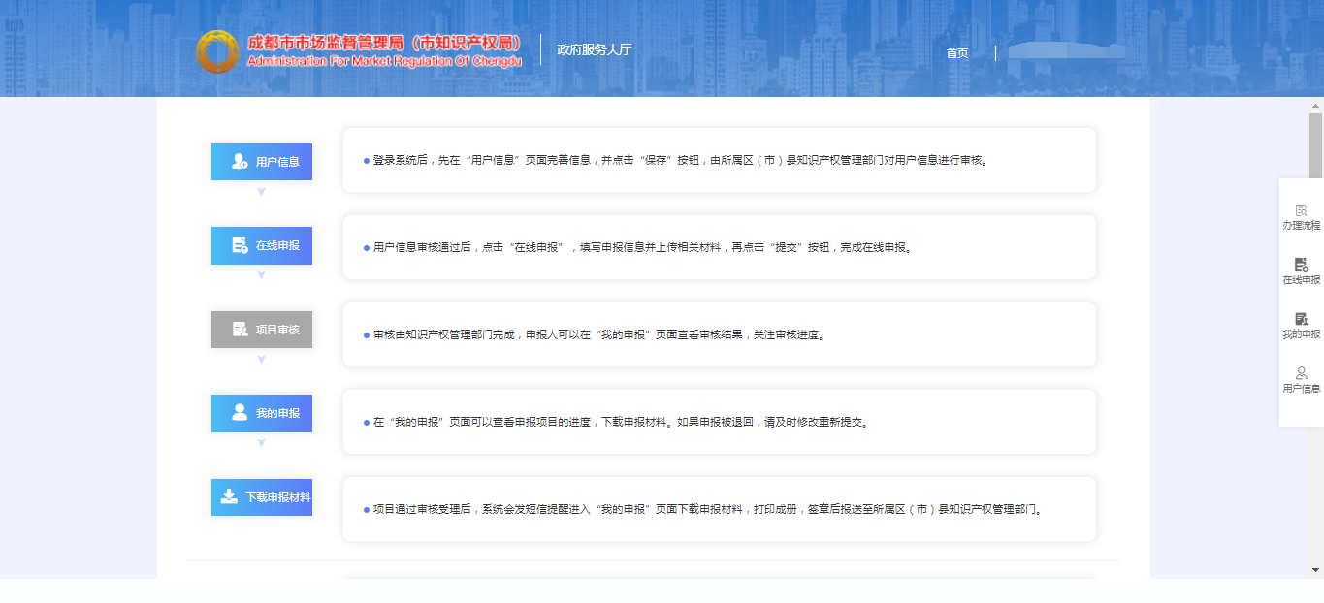
图2

步骤2：点击右侧“用户信息”进入完善用户信息页面（图3）。
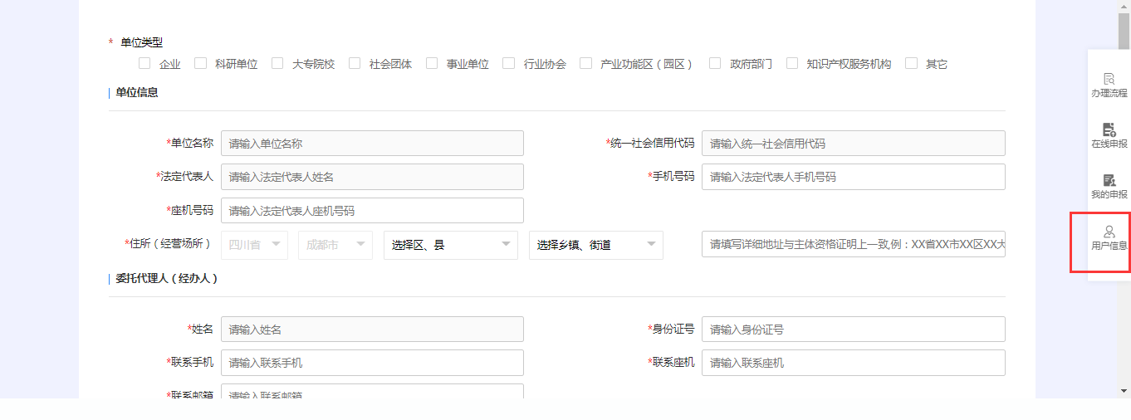
图3
步骤3：用户信息填写完成后，点击最下方“保存”按钮（图4），保存后用户信息将提交到所属区（市）县知识产权管理部门审核。若审核通过，确认状态将变成“通过”（图5），可进行下一步在线申报。若审核未通过，确认状态将变成“不通过”，请根据确认意见完善相关信息后重新提交。
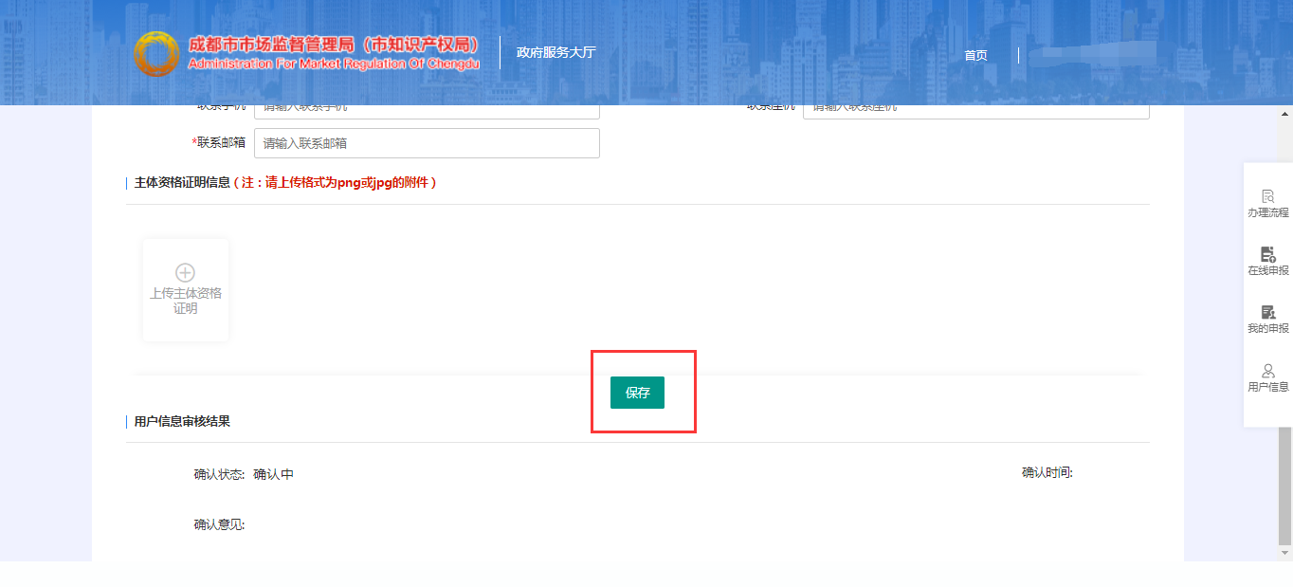
图4
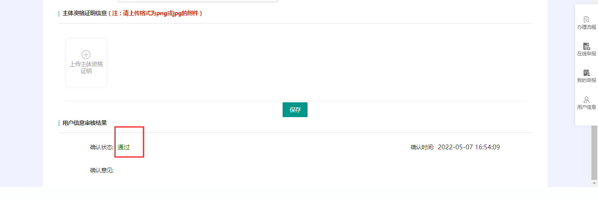
图5

在线申报
步骤4：点击右侧“在线申报”，填写基本信息（图6）。
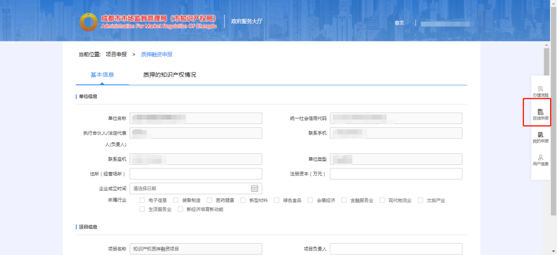
图6
步骤5：基本信息填写完成后点击最下方“暂存”按钮，暂存成功后点击下一模块（图7）。
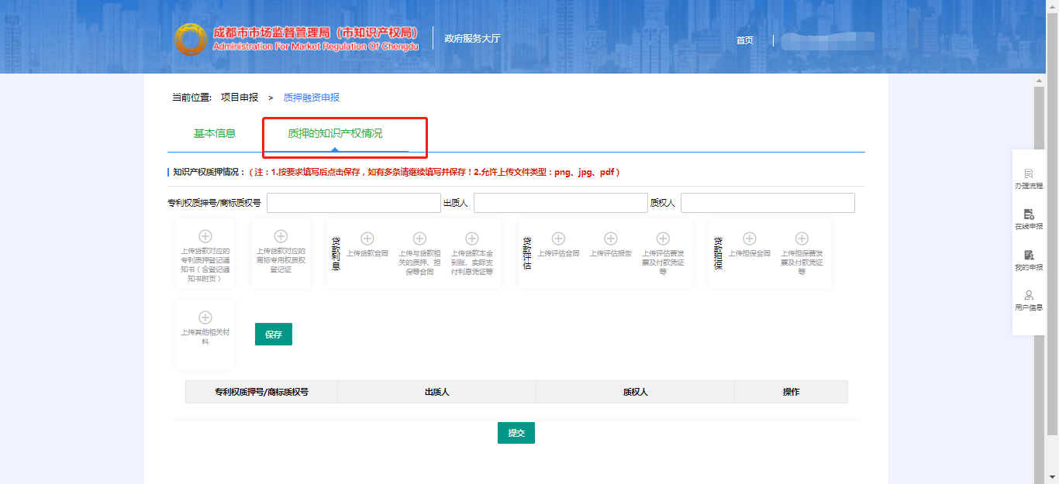
图7
步骤6：按要求填写并上传相关申报材料后点击“保存”按钮，保存成功后数据将在下方表格显示（图8）。
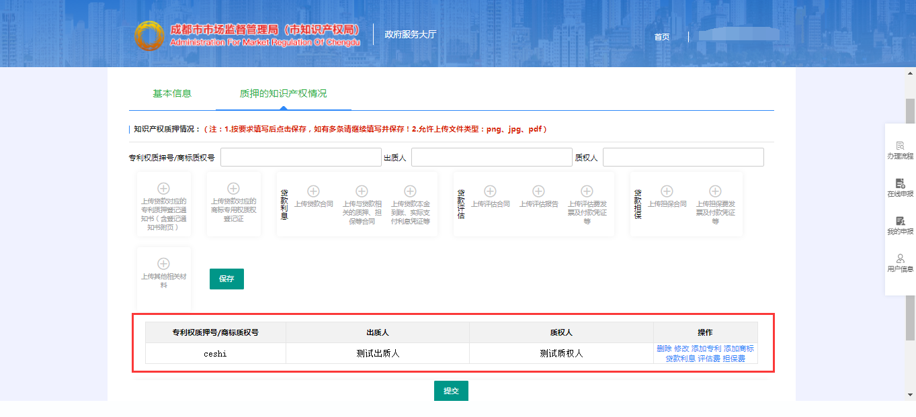
图8
步骤7：如有多条信息录入请按照步骤6继续操作。
步骤8：所有内容填写无误后点击下方“提交”按钮，申报信息提交到所属区（市）县知识产权管理部门进行审核。（图10）
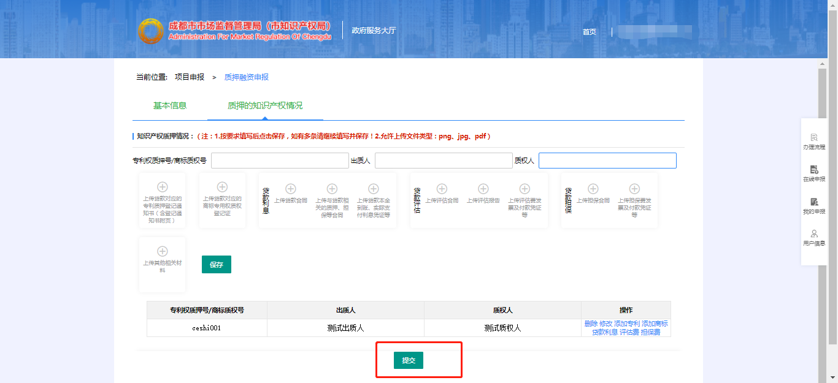
图10

我的申报
- 点击右侧“我的申报”，可看到所有保存过的申报信息。若流程状态为“暂存申报书”，可进行修改、删除、查看操作。（图11）
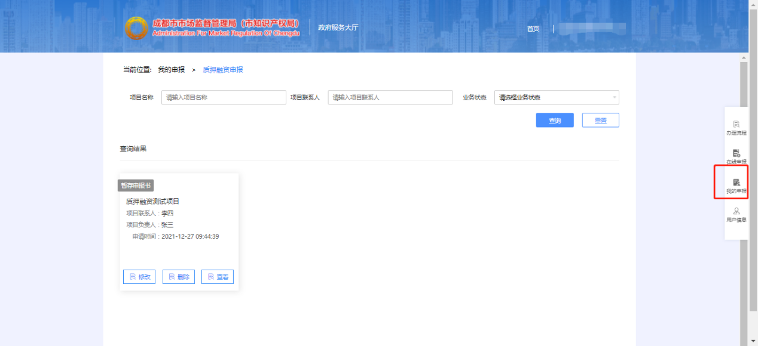
图11
- 若流程状态为“已提交”，可查看申报内容，不能进行修改和删除。（图12）
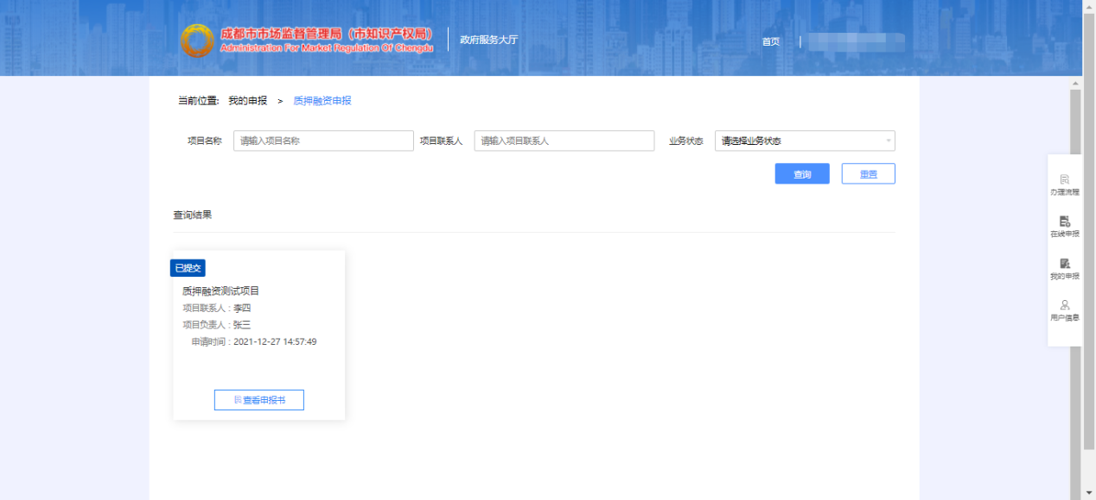
图12

- 若流程状态为“已受理”，请下载并打印申报材料。（图13）
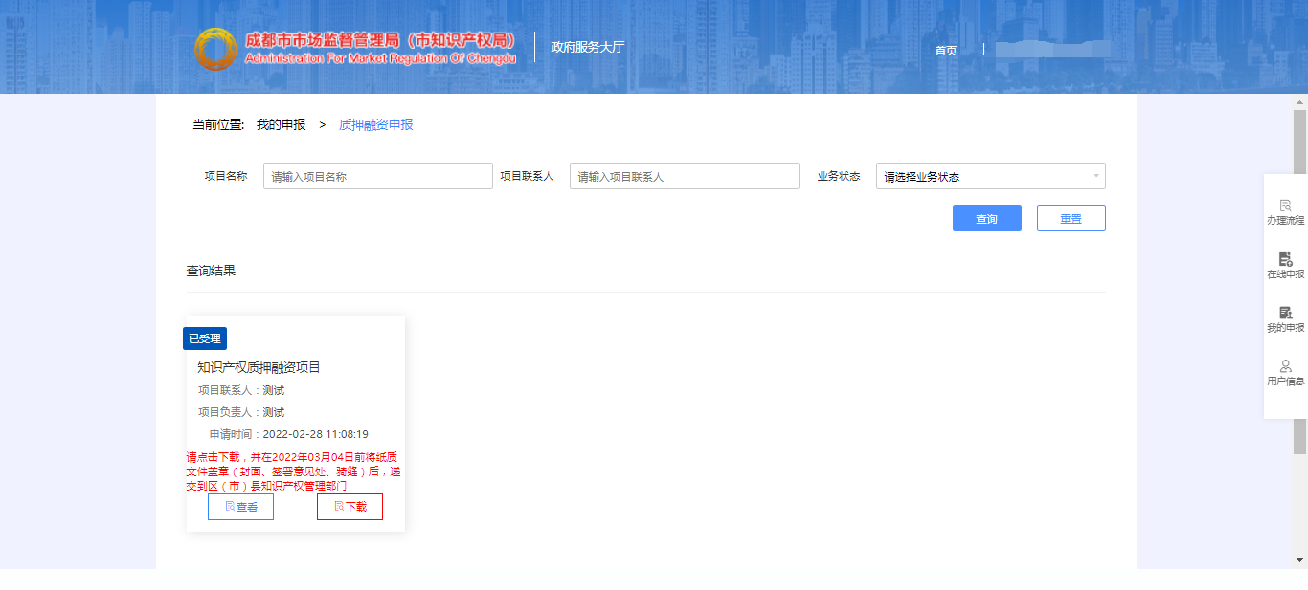
图13
- 若流程状态为“退回”，可进行修改、删除、查看操作，修改后可再次提交。（图14）
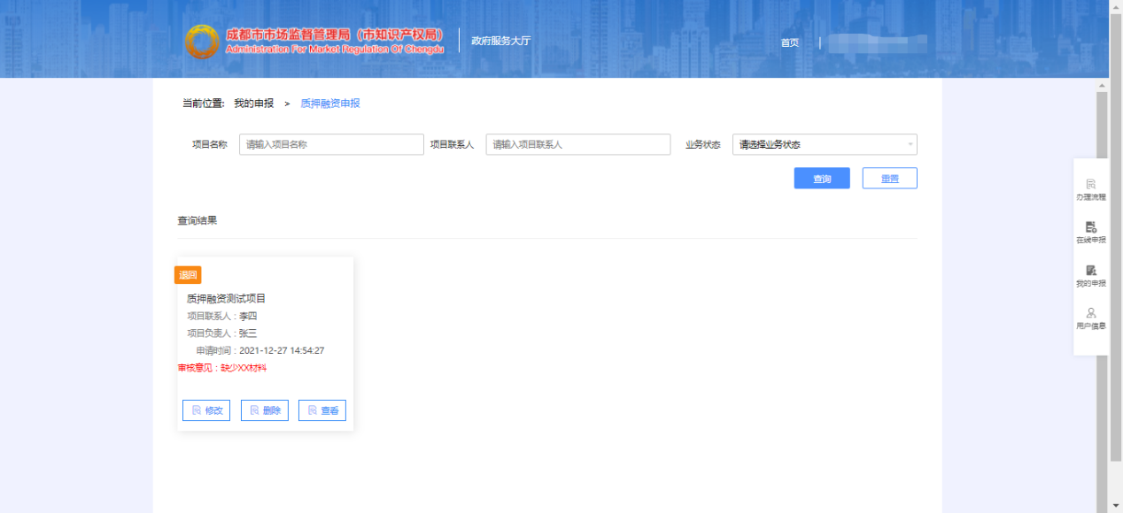
图14

- 若流程状态为“予以资助”，可查看申报内容。（图15）
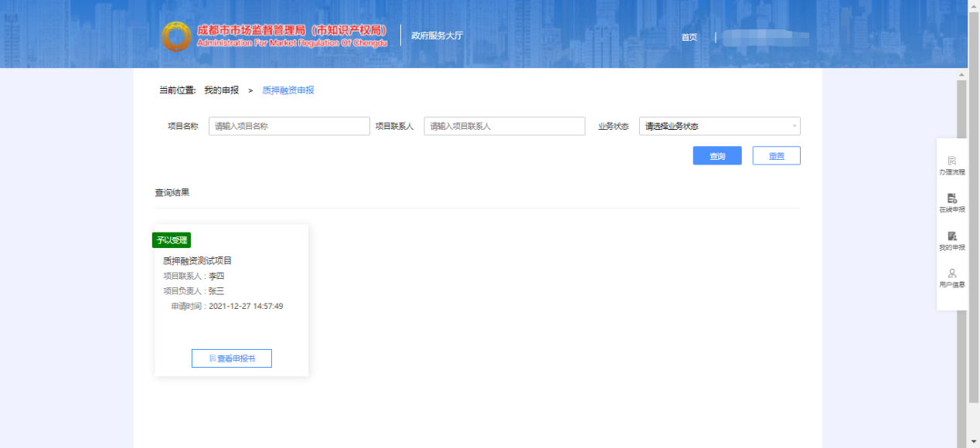
图15
- 若流程状态为“不具备推荐条件”、“不予受理”、“不予资助”，可查看审核意见。

问题咨询

若用户在使用系统过程中遇到问题，可通过以下方式咨询。
软件开发咨询电话：18008023151（刘老师） 时间：周一~周五 上午:9:00-12:00 下午:13:50-17:00
软件开发QQ群：238646315 时间：周一~周五 上午:9:00-12:00 下午:13:50-17:00

